***長崎市上下水道事業マスタープラン***

***2015（概要版）***

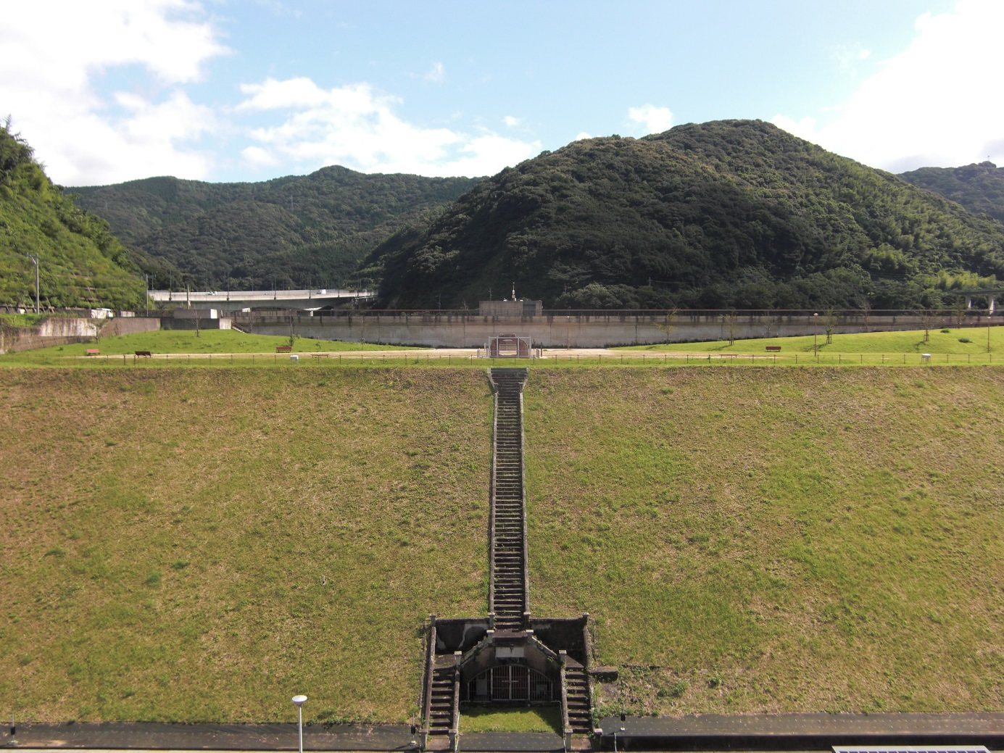

平成２７年１２月

長崎市上下水道局

|  |
| --- |
| １　策定の趣旨 |

マスタープラン策定の背景

マスタープランの役割

「長崎市上下水道事業マスタープラン2015」は、これからの上下水道事業がより発展的に持続するためのスタートの10年間とします。

また、必要な方向性及び基本的な施策等を示すとともに、施策ごとに「成果指標」を設け、職員が一丸となって、その達成に取り組むことを目的とするものです。

平成19年10月に策定したマスタープランから８年が経過し、その間、人口減少等に伴う水需要の減少、東日本大震災による被災など、社会・経済情勢の変化には著しいものがありました。また、マスタープランの上位計画である長崎市第四次総合計画が策定されたほか、国においても今後の施策等を示す新水道ビジョン、新下水道ビジョンが策定されました。

|  |
| --- |
| ２　基本理念 |

|  |
| --- |
| 「安全・強靭で持続する水道」  「環境と調和し、強靭で持続する下水道」 |
| ●長崎市では、今から５０年後、１００年後の将来を見据え、上下水道事業の経営の健全化を維持します。  ●水道事業は、時代や環境の変化に的確に対応し、水質基準に適合したおいしい水が、必要な量、いつでも、どこでも、誰でも適正な料金により、持続的に受け取ることが可能な水道を目指します。  ●下水道事業は、汚水処理・雨水排除等の基本的機能を適切なマネジメントにより、サービスの安定性や効率性等、質的な向上を図り、さらに資源・エネルギー利用等の多様な取組み等が可能となる進化する下水道を目指します。 |

|  |
| --- |
| ３　計画期間 |

平成２７年度から令和６年度までの１０年間とし、フォローアップとして、中間年次の

平成３１年度に成果指標の見直しを行います。

|  |  |
| --- | --- |
| H19～H28年度  長崎市第四次総合計画  H23年度　～　R2年度 | H29～R8年度 |
| **以前の**マスタープラン  H19年度　～　H28年度  マスタープラン2015  H27年度　～　R6年度  **国　H25.3策定**  **新水道ビジョン**  **国　H26.7策定**  **新下水道ビジョン**  **改定** | **成果指標の見直し** |



|  |
| --- |
| ４　計画の位置付け |

|  |
| --- |
| ５　主な現状と課題 |

人口減少、更新需要の増大、災害・事故対策への対応など、上下水道事業を安定して強靭に持続させるために、現状と課題を明らかにする必要があります。

　そこで、長崎市の主な「現状」を次の項目で分析します。

**上下水道事業共通の項目**

「災害・事故対策」「事業経営」「組織体制」「市民の理解とサービス」

「循環型都市づくり」

**水道事業の項目**

「水源における原水管理」「貯水・取水・導水施設」「浄水施設」「送・配水施設」

「水質」「給水方式」「未給水地域」

**下水道事業の項目**

「管渠施設」「処理施設」「下水道普及と水洗化」「水質」「集落排水事業」

上記の項目を分析したうえで、次のページのとおり「課題」の内容を整理します。

**上下水道事業共通の課題**

①災害・事故を視野に入れたハード面とソフト面の充実が必要

②水需要の減少に伴う収益の減少と増加する施設等の更新需要への対応が必要

③職員数の削減が必要である一方、市民サービス等の向上に取り組める組織力を築くことが必要

④広報広聴活動の推進と市民サービスを向上させることが必要

⑤環境負荷の低減に向けた事業運営が必要

**水道事業の課題**

①水源の水質管理強化が必要

②水道施設等の老朽化・防災・危機管理対策と人口減少に伴う水需要の減少に応じた適正規模での施設の更新や統廃合が必要

③より一層の水質管理の充実を図ることが必要

④直結式給水の普及促進を図ることが必要

⑤未給水地域を計画的に解消することが必要

**下水道事業の課題**

①下水道施設等の老朽化・防災・危機管理対策と人口減少に伴う水需要の減少に応じた適正規模での施設の更新や統廃合が必要

②点在的に未普及となっている地区の整備方法の検討と未水洗家屋の解消が必要

③今後、水質規制が強化される大村湾などの閉鎖性水域に放流している施設に高度処理導入の検討を優先的に進めることが必要

④集落排水事業における公営企業会計の適用を検討することが必要

|  |
| --- |
| ６　基本方針と基本施策 |

上下水道事業に係る諸課題に対応し、将来にわたり長崎市のライフラインとしての使命を果たしていくべく、次の基本方針と基本施策を掲げ、将来にわたって発展的に持続可能となる方向性を示します。

**基本理念：**

【水道事業】　安全・強靭で持続する水道

【下水道事業】環境と調和し、強靭で持続する下水道

６つの基本方針

　　　　　　　　【水道】　　　　　　　　　　　　　　　　【下水道】

２　強靭で安定した水道

３　発展的に持続する下水道

１　安全で信頼される水道

１　良好な環境を確保する下水道

２　強靭で安定した下水道

３　発展的に持続する水道

基本方針に沿ったそれぞれの基本施策

1-1 安全な水道水の供給

1-1 普及・水洗化促進

1-2 広報・広聴活動の推進

1-2 広報・広聴活動の推進

1-3 環境負荷の低減と下水道資源の活用

2-1 施設の機能強化

3-2 組織力の強化・向上

2-2 防災対策と危機管理対策の強化

2-1 施設の機能強化

2-2 防災対策と危機管理対策の強化

3-1 健全な事業経営

3-1 健全な事業経営

3-3 環境負荷の低減

3-2 組織力の強化・向上

上記の各基本施策に、成果指標を設定します。この数値を上げていくことにより、この施策の達成度を測っていきます。

|  |
| --- |
| **基本施策1-1　安全な水道水の供給** |

基本方針１　安全で信頼される水道

**水道事業**

●水源から蛇口に至るまでの総合的な水質管理において、危機管理という観点も重視しながら、常に安全・安心で良質な水道水を供給します。

●未給水地域の解消に取り組みます。

【成果指標】

|  |  |  |
| --- | --- | --- |
| 指標名 | 直近値 | 目標値 |
| 普及率 | **97.9％**（平成30年度） | **98.0％**（令和６年度） |
| 長崎市の水は安全で安心して飲めると感じる市民の割合 | **80.0％**（平成30年度） | **85.0％**（令和６年度） |

主な取組み：①水安全計画の策定　②水質管理の強化　③未給水地域の解消

④直結式給水の拡大

|  |
| --- |
| **基本施策1-2　広報・広聴活動の推進** |

●広報紙、パンフレット、ホームページ等による情報提供の拡大を行います。

●「水道施設見学会」や「水フェスタ」などの市民参加型イベントの充実を図ります。

●小学校への出前授業を行うなどの水道を学習する場の提供を行います。

●自治会などへの「出前講座」の開催により、幅広い世代を対象として積極的な情報発信を行います。

●アンケート調査等を積極的に活用し、市民の皆様の声を事業運営に反映させる仕組み作りを進めます。

【成果指標】

|  |  |  |
| --- | --- | --- |
| 指標名 | 直近値 | 目標値 |
| ホームページのアクセス数 | 392,934件（平成30年度） | **471,521件**（令和６年度） |
| 出前授業を実施した小学校数 | 15校（平成30年度） | **50校**（令和６年度） |

主な取組み：①情報提供の拡大　②子どもたちへの理解・認識を深める取組みの推進

③市民サービスの向上　④おいしい水のPR活動推進

|  |
| --- |
| **基本施策2-1　施設の機能強化** |

基本方針２　強靭で安定した水道

●水需要予測等を確実に行いながら、求められる施設機能をもった適正規模での施設の更新や統廃合を進めます。

●補強工事などによる施設の延命化を図るなど、日常的な維持管理の充実により施設機能を強化します。

【成果指標】

|  |  |  |
| --- | --- | --- |
| 指標名 | 直近値 | 目標値 |
| 幹線管路100km当たりの事故件数 | **１.9件**（平成30年度） | **1.6件**（令和６年度） |
| 有効率 | **91.5％**（平成30年度） | **95.0％**（令和6年度） |

主な取組み：①水道施設の整備・更新　②浄水施設の統廃合　③適切な維持管理

|  |
| --- |
| **基本施策2-2　防災対策と危機管理対策の強化** |

●施設の耐震化など、ハード面の整備により災害に備えます。

●災害時のマニュアルを充実させるなど、ソフト面の整備を行います。

【成果指標】

|  |  |  |
| --- | --- | --- |
| 指標名 | 直近値 | 目標値 |
| 基幹管路の耐震化率 | **54.0％**（平成30年度） | **63.0％**（令和６年度） |
| 配水池耐震化施設率 | **37.3％**（平成30年度） | **42.7％**（令和６年度） |
| 浄水施設の耐震化率 | **10.2％**（平成30年度） | **63.8%**（令和６年度） |

主な取組み：①水道施設の耐震化　②災害時の関係機関との連携体制の強化

③災害・事故対策マニュアル等の充実　④応急給水資機材等の充実

⑤渇水対策

|  |
| --- |
| **基本施策3-1　健全な事業経営** |

基本方針３　発展的に持続する水道

●これまで取り組んできた企業債の縮減など、効率的な事業運営を引き続き行います。

●収入増対策に取り組みます。

●アセットマネジメントの実践により、経営基盤の強化と健全化を進めます。

【成果指標】

|  |  |  |
| --- | --- | --- |
| 指標名 | 直近値 | 目標値 |
| 企業債の残高 | **134億円**（平成30年度） | **79億円**（令和６年度） |
| 純利益 | **17億円**（平成30年度） | **６億円**（令和６年度） |

主な取組み：①アセットマネジメントの実践　②企業債残高の縮減　③収入の確保

|  |
| --- |
| **基本施策3-2　組織力の強化・向上** |

●民間委託の拡大等により職員数の適正化を推進します。

●多くの職員の退職が見込まれる中で、これまで培ってきた技術等を継承します。

●技術の習得や技術力の向上に努め、組織力の強化を図ります。

●近隣の水道事業者との連携を視野に入れながら、さらなる経営の効率性を図ります。

【成果指標】

|  |  |  |
| --- | --- | --- |
| 指標名 | 直近値 | 目標値 |
| 職員給与費対営業収益比率 | **12.6％**（平成30年度） | **12.6％**（令和6年度） |
| 業務上必要な資格を取得した職員数 | **47人**（平成30年度） | **50人**（令和６年度） |

主な取組み：①行財政改革プラン等の着実な実施　②技術の継承と発展

③友好都市との技術交流　④広域連携の強化

|  |
| --- |
| **基本施策3-3　環境負荷の低減** |

●環境負荷の低減に向けた事業運営を目指します。

【成果指標】

|  |  |  |
| --- | --- | --- |
| 指標名 | 直近値 | 目標値 |
| 水道施設の  エネルギー消費量削減率 | 26年度から8.1%増加  （平成30年度） | **３０年度から2.5％削減**  （令和６年度） |

主な取組み：①浄水汚泥の有効利用　②省エネ・創エネの推進

|  |
| --- |
| **基本施策1-1　普及・水洗化促進** |

基本方針１　良好な環境を確保する下水道

**下水道事業**

●未普及地区解消のための管渠施設の建設や既整備地域の水洗化を推進します。

●計画人口等の将来予測を見直し、全体計画の再構築を行います。

【成果指標】

|  |  |  |
| --- | --- | --- |
| 指標名 | 直近値 | 目標値 |
| 下水道普及率 | **94.1％**（平成30年度） | **94.7％**（令和６年度） |
| 下水道水洗化率 | **97.0％**（平成30年度） | **97.6％**（令和6年度） |

主な取組み：①私道・低地等における普及促進　②水洗化の促進　③全体計画の再構築

④集落排水事業における水洗化促進と施設の統廃合

|  |
| --- |
| **基本施策1-2　広報・広聴活動の推進** |

●広報紙、パンフレット、ホームページ等による情報提供の拡大を行います。

●「下水道施設見学会」や「水フェスタ」などの市民参加型イベントの充実を図ります。

●小学校への出前授業を行うなどの下水道を学習する場の提供を行います。

●自治会などへの「出前講座」の開催により、幅広い世代を対象として積極的な情報発信を行います。

●アンケート調査等を積極的に活用し、市民の皆様の声を事業運営に反映させる仕組み作りを進めます。

【成果指標】

|  |  |  |
| --- | --- | --- |
| 指標名 | 直近値 | 目標値 |
| ホームページのアクセス数 | **392,934件**（平成30年度） | **471,521件**（令和６年度） |
| 出前授業を実施した小学校数 | **15校**（平成30年度） | **50校**（令和6年度） |

主な取組み：①情報提供の拡大　②子どもたちへの理解・認識を深める取組みの推進

③市民サービスの向上

|  |
| --- |
| **基本施策1-3　環境負荷の低減と下水道資源の活用** |

●下水処理における省エネルギー化を進めると同時に、下水がもつ潜在的な資源・エネルギーを活用する取組みを推進します。

【成果指標】

|  |  |  |
| --- | --- | --- |
| 指標名 | 直近値 | 目標値 |
| 下水道施設のエネルギー消費量削減率 | 26年度から3.1%削減  （平成30年度） | **30年度から6％削減**  （令和6年度） |

主な取組み：①下水汚泥の減量化と有効利用　②省エネ・創エネの推進

基本方針２　強靭で安定した下水道

|  |
| --- |
| **基本施策2-1　施設の機能強化** |

●人口や処理水量の減少に応じた、適正規模での施設の更新を進めます。

●補強工事などによる施設の延命化を図るなど、日常的な維持管理の充実により、施設機能を強化します。

【成果指標】

|  |  |  |
| --- | --- | --- |
| 指標名 | 直近値 | 目標値 |
| コンクリート管の管更生率 | **39.3％**（平成30年度） | **50.1％**（令和6年度） |
| 鉄蓋交換率 | **68.8％**（平成30年度） | **72.7％**（令和6年度） |

主な取組み：①下水道長寿命化計画に沿った計画的な維持・管理

②不明水（浸入水）の防止対策　③処理場・ポンプ場の改築

④下水処理場の放流水質改善　⑤集落排水処理施設の改築

|  |
| --- |
| **基本施策2-2　防災対策と危機管理対策の強化** |

●大規模地震等などの災害が発生した場合でも、耐震化などを行うことより被害を最小限にとどめ、災害時のマニュアルを充実させることなどにより早期の復旧を行います。

【成果指標】

|  |  |  |
| --- | --- | --- |
| 指標名 | 直近値 | 目標値 |
| 雨水管整備率 | **73.1％**（平成30年度） | **75.2％**（令和６年度） |
| コンクリート管の管更生率 | **39.3%**（平成30年度） | **50.1％**（令和6年度） |

主な取組み：①下水道施設の地震対策　②雨水施設の整備

　③災害時のマニュアルの充実（下水道ＢＣＰの作成）

④災害時の関係機関との連携体制の強化

基本方針３　発展的に持続する下水道

|  |
| --- |
| **基本施策3-1　健全な事業経営** |

●これまで取り組んできた企業債の縮減など、効率的な事業運営を引き続き行います。

●収入増対策に取り組みます。

●アセットマネジメントの実践により、経営基盤の強化と健全化を進めます。

【成果指標】

|  |  |  |
| --- | --- | --- |
| 指標名 | 直近値 | 目標値 |
| 企業債の残高 | **754億円**（平成30年度） | **599億円**（令和6年度） |
| 純利益 | **18億円**（平成30年度） | **６億円**（令和６年度） |

主な取組み：①アセットマネジメントの実践　②公共下水道・集落排水施設の統廃合

③企業債残高の縮減　④収入の確保

⑤集落排水事業における公営企業会計の適用

|  |
| --- |
| **基本施策3-2　組織力の強化・向上** |

●民間委託の拡大等により職員数の適正化を推進します。

●多くの職員の退職が見込まれる中で、これまで培ってきた技術等を継承します。

●技術の習得や技術力の向上に努め、組織力の強化を図ります。

【成果指標】

|  |  |  |
| --- | --- | --- |
| 指標名 | 直近値 | 目標値 |
| 職員給与費対営業収益比率 | **6.0％**（平成30年度） | **6.0％**（令和6年度） |
| 業務上必要な資格を取得した職員数 | **14人**（平成30年度） | **18人**（令和6年度） |

主な取組み：①行財政改革プラン等の着実な実施　②技術の継承と発展

|  |
| --- |
| ７　財政計画 |

【水道事業】

**（1）収益的収入及び支出**



H27　 　H28　　H29　 　H30　 　R1　 　R2　 　R3　 　R4　 　R5 　　R6



**（2）資本的収入及び支出と補てん財源**

H27　 　H28　 　H29　 　 H30　 　R1　 　R2　 　R3　 　R4　 　R5 　　R6

【下水道事業】

**（1）収益的収入及び支出**



H27　 　H28　　H29　 　H30　 　R1　 　R2　 　R3　 　R4　 　R5 　　R6



**（2）資本的収入及び支出と補てん財源**

H27　 　H28　 　H29　 　 H30　 　R1　 　R2　 　R3　 　R4　 　R5 　　R6

H27　 　H28　 　H29　 　 H30　 　R1　 　R2　 　R3　 　R4　 R5 R6

H27 H28 H29 H30 R1 R2 R3 R4 R5 R6

H27　 　H28　 　H29　 　 H30　 　R1　 　R2　 　R3　 R4　 R5 　　R6